NOMBRE:
Bautista
APELLIDO: Rigazzio
AÑO 3ro
DIVISION “A”
Fundamento de la practica
Mediante la siguiente practica se pretende que el alumno comprenda e interprete los procesos generados en los cambios de estado de la materia, junto con las características y propiedades de cada uno de dichos estados
Materiales
1 | Globo
2 | Congelador
3 | Secador de Pelo

Procedimiento
Gases
1 | Inflar el globo con aire
2 | Colocar el globo en el congelador por una hora
3 | Retirar y observar los resultados
4 | Calentar el globo con secador de pelo o dejar al sol
5 | Observar los resultados
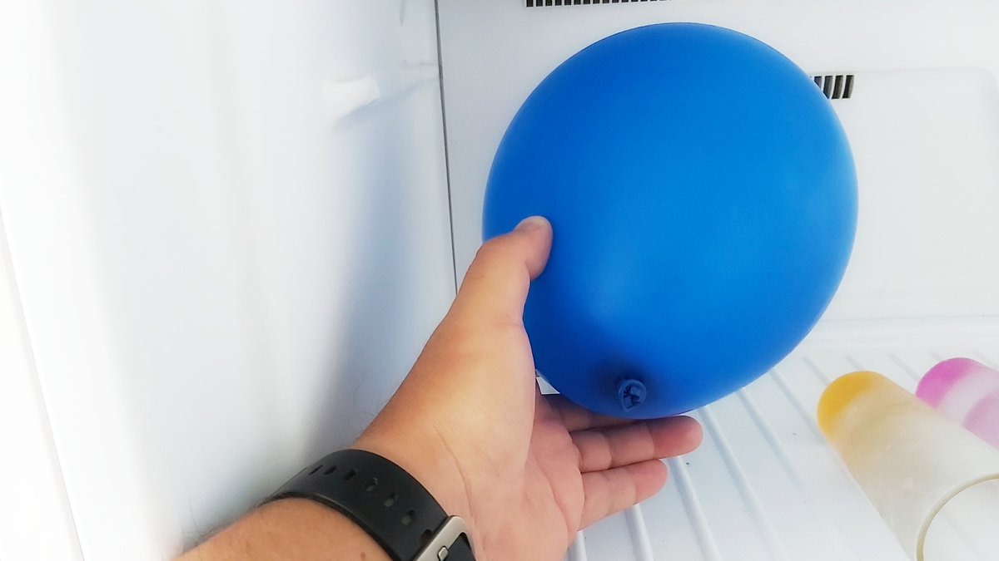
Preguntas
1 | Realizar una descripción del proceso
2 | ¿Qué le paso al globo después de estar en el congelador?
3 | ¿Qué creen que sucedió?
4 | Sacar fotos del antes y después
5 | ¿Qué paso cuando lo calentaron nuevamente?

Respuestas y Conclusiones:

Respuestas y Conclusiones:
1)Infle el globo con aire , lo metí al congelador por 1 hora, lo retire y observe los resultados y por ultimo lo calenté con el secador de pelo.
2) Lo que le paso al globo cuando yo lo saque , estaba como mas arrugado y mas pesado.
3)Lo que creo que sucedió es que por el frio del congelador las paredes o el globo en si se arrugo y también perdió aire.
4) antes

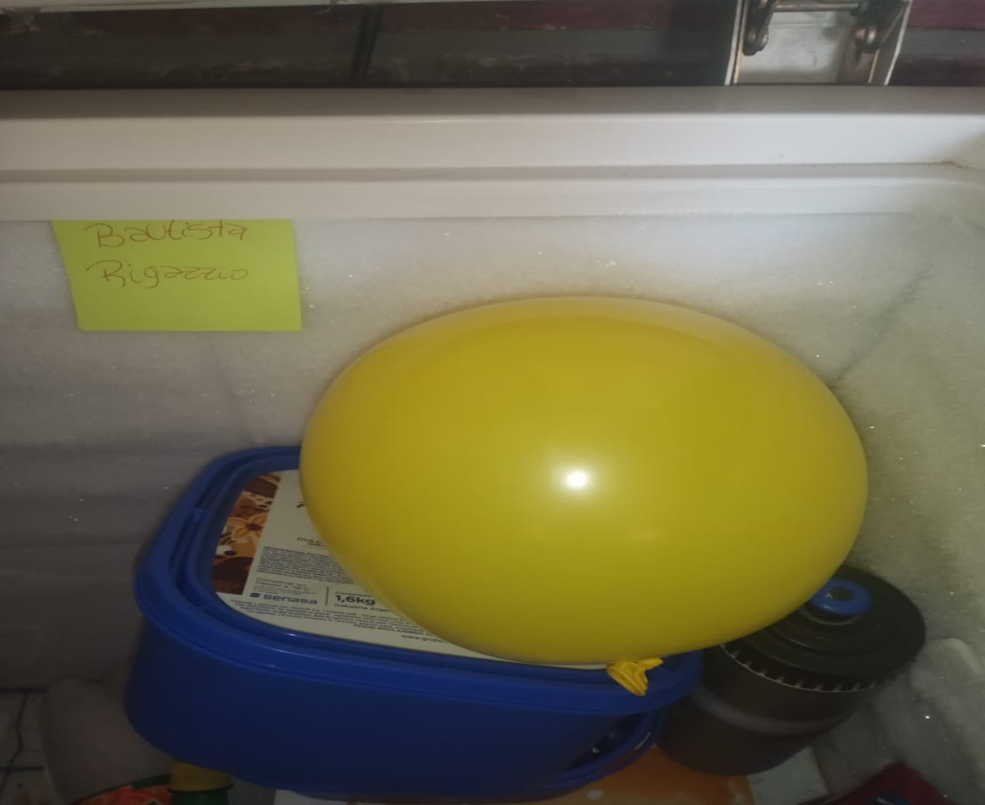
Después:
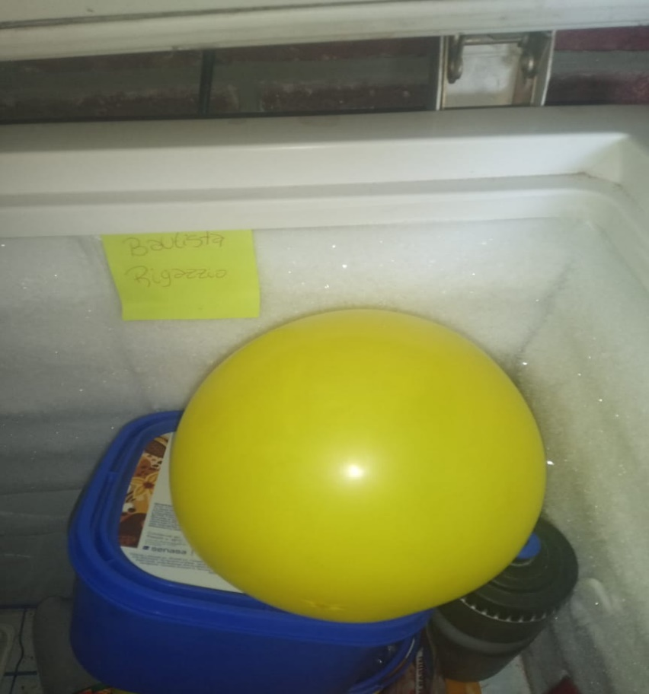

Después del secador de pelo:


5) cuando lo calenté nuevamente el globo volvió a su forma original , elástico y con mas aire dentro del globo.

